**¡Buenos días chicos! ¿Cómo están? Espero que se encuentren bien. Les envío el siguiente trabajo práctico donde vamos a trabajar el color y sus combinaciones.**

**Se explicará este contenido en una clase a través de la plataforma Google Meet el día 9/10 a las 14:00 hs**

**Link de la clase virtual** [**https://meet.google.com/acs-imax-pvf**](https://meet.google.com/acs-imax-pvf)

**Trabajo Práctico n°6 de Artes Visuales – Fecha de entrega: 16/ 10/ 2020**

**Por favor poner datos de ustedes en el mail, división y colegio. Muchas gracias. Enviar el trabajo práctico a** [**artemaricruzgarcia@gmail.com**](mailto:artemaricruzgarcia@gmail.com)

**Nombre y Apellido:**

**Curso/ Sección:**

**Escuela:**

**Docente: Maricruz García**

**Actividad:**

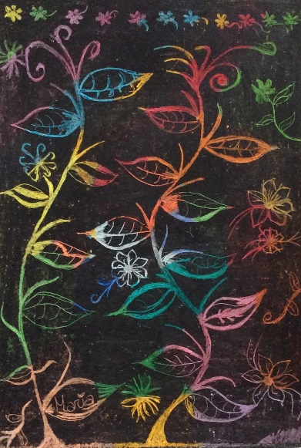En la siguiente actividad se propone lograr mediante la experiencia del color una obra artística utilizando la Técnica de Esgrafiado.

**¿Qué es el Esgrafiado?**

El esgrafiado es una técnica pictórica en la que se colocan dos capas de pintura y el artista raspa la capa superior para revelar la capa inferior.

**¿Cómo logramos la técnica?**

Como primer paso debemos pintar nuestra hoja de dibujo con crayones o ceritas (yo, por ejemplo, pinte en forma diagonal). Luego añadimos un poco de talco y pintamos con témpera negra o tinta china nuestra hoja sin dejar espacios sin cubrir. Dejamos secar. Por último, dibujamos con un punzón o compás en nuestra hoja pintada de negro develando la capa inferior (capa de abajo). Siempre con mucho cuidado porque podemos romper nuestra hoja. Podés usar distintos grosores y generar distintos tipos líneas.

A modo de ejemplo:

